|  |  |  |
| --- | --- | --- |
| REPUBLIKA HRVATSKA |  | ***Tromjesečno***  ***PRIOPĆENJE*** |
| GRAD ZAGREB |
| GRADSKI URED ZA STRATEGIJSKO  PLANIRANJE I RAZVOJ GRADA |
| ***Odjel za statistiku*** |

ZAGREB, Sv. ĆIRILA I METODA 5 TELEFON: 01/610-1950 TELEFAX: 01/616-6098 11. 09. 2013.

|  |
| --- |
| **ROBNA RAZMJENA S INOZEMSTVOM** |

www.zagreb.hr

**I. – VI. 2013.**

-privremeni podaci



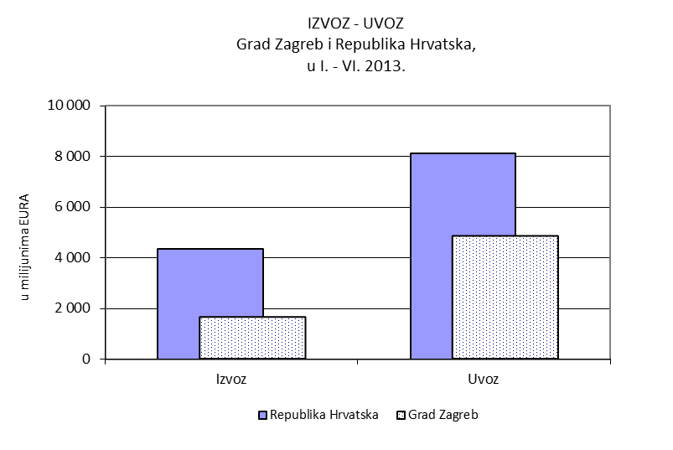



# 



# 

# 

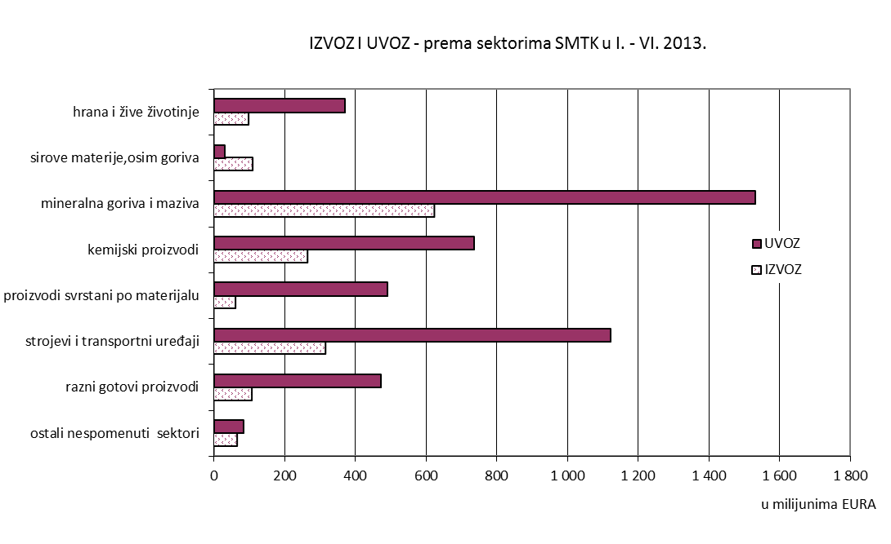

# 

# METODOLOŠKA OBJAŠNJENJA1

***Izvor podataka***

Za područje robne razmjene s inozemstvom izvor podataka su Jedinstvene carinske deklaracije o izvozu i uvozu robe.

Državni zavod za statistiku preuzima od Carinske uprave Republike Hrvatske kontrolirane Jedinstvene carinske deklaracije u obliku slogova te ih statistički obrađuje poštujući osnovne metodološke preporuke Statističkog ureda UN-a i Eurostata.

***Obuhvat i usporedivost***

Robna razmjena s inozemstvom obuhvaća svu robu koja se izvozi iz zemlje, odnosno uvozi u zemlju, kao i izvoz i uvoz po osnovi unutrašnje i vanjske proizvodnje na bruto osnovi.

Iskazuju se stvarno postignute vrijednosti u vrijeme kada su poslovi zaključeni (fakturne vrijednosti) i preračunavaju se na osnovi isporuke na hrvatskoj granici. Izvozne vrijednosti obračunane su prema paritetu **fob** (franko brod), a uvozne vrijednosti prema paritetu **cit** (cijena s osiguranjem i carinom).

Vrijednost izvoza i uvoza iskazuje se u kunama, američkim dolarima i eurima. Iznosi iz stranih valuta preračunavaju se u kune primjenom tekućih dnevnih tečajnih lista koje vrijede na dan carinjenja robe, a utvrđuje ih Hrvatska narodna banka. Koristi se srednji valutni tečaj.

U prikupljanju podataka od 1. siječnja 2002. godine u prikupljanju podataka primjenjuje se Nomenklatura Carinske tarife Republike Hrvatske (NN, br. 113/01., 142/02., 184/03., 165/04., 145/05., 134/06., 124/07., 140/08., 145/09., 138/10. i 143/11.).

U prikazivanju podataka po djelatnostima primjenjuje se Nacionalna klasifikacija djelatnosti 2007. - NKD 2007. (NN, br. 58/07. i 72/07.) koji je stupio na snagu 01. siječnja 2008., a utemeljen je na europskoj klasifikaciji NACE, Rev.2, koja je obvezna za zemlje članice Europske unije.

Od siječnja 2000. godine, u primjeni je novi Carinski zakon (NN, br. 78/99., 94/99., 117/99., 73/00., 92/01., 47/03., 140/05., 138/06., 60/08., 45/09. i 56/10.) koji je u cijelosti usklađen s europskim standardima. Tim Zakonom u carinskom postupku propisana je uporaba nove carinske isprave – Jedinstvene carinske deklaracije. U određenom mjesecu obrađuju se samo one deklaracije koje imaju datum prihvaćanja u carinarnici/ispostavi iz **tog** mjeseca. U tekućoj godini mijenjaju se već objavljeni podaci za prijašnje mjesece radi razvrstavanja naknadno pristiglih ili ispravljenih deklaracija koje se odnose na prijašnja razdoblja.

Mjesečni podaci ispravljaju se sve dok se ne zaključi konačna obrada tekuće godine (sredinom sljedeće godine) pa se ti podaci do konačne obrade tekuće godine i objavljivanja konačnih podataka smatraju **privremenima**.

Podaci su iskazani za Grad Zagreb prema važećem teritorijalnom ustroju temeljem Zakona o područjima županija, gradova i općina u Republici Hrvatskoj (NN, br. 86/06.).

***Definicije***

*Izvoz* obuhvaća svu robu koja se izvozi iz Hrvatske, a potječe iz domaće proizvodnje ili unutrašnjeg robnog prometa.

*Uvoz* obuhvaća svu robu koja je uvezena iz inozemstva u Hrvatsku radi potrošnje u zemlji ili radi unutarnje proizvodnje

1Izvor: Državni zavod za statistiku; Priopćenje, Robna razmjena Republike Hrvatske s inozemstvom, br.4.2.1.

**MOLIMO KORISNIKE PRIOPĆENJA DA PRILIKOM KORIŠTENJA PODATAKA OBVEZNO NAVEDU IZVOR.**